UNIVERSIDADE NOVE DE JULHO – UNINOVE

Tobias Gomes Santos RA: 914116275
José Nilton de Oliveira Silva RA: 914112464

SISTEMA WEB DE GESTÃO DE Usuários DO SAMBA – Go-SaMba4
SISTEMA WEB DE GESTÃO de USUÁRIOS DO SOFTWARE SAMBA

São Paulo
2018
Tobias Gomes Santos RA: 914116276
José Nilton de Oliveira Silva RA: 914112464

SISTEMA WEB DE GESTÃO DE Usuários DO SAMBA – Go-SaMba4
SISTEMA WEB DE GESTÃO de USUÁRIOS DO SOFTWARE SAMBA

Projeto de Pesquisa apresentado ao Curso de Bacharelado em Ciência da Computação da Universidade Nove de Julho como requisito parcial para obtenção do grau de Bacharel em Ciência da Computação.

Linha de Pesquisa: Modelagem Computacional

Orientador: Prof. Dr. Leandro Zerbinatti

São Paulo
2018

LISTA DE ILUSTRAÇÕES
Figura 1 – Lista da pasta app do projeto..................................................................... 4
Figura 2 – Lista da pasta backup do projeto antigo em Golang.................................. 4
Figura 3 - Lista de arquivos da pasta contribute......................................................... 5
Figura 4 – Lista de arquivos da pasta dist................................................................... 5
Figura 5 – Lista de arquivos da pasta docs, screens,ssl............................................. 6
Figura 6 – Instalação e compilação do Samba4 no servidor...................................... 6
Figura 7 – Instalando o framework Flask.................................................................... 6
Figura 8 – Tela inicial AdminLTE............................................................................... 25
Figura 9 – Tela de login............................................................................................. 26
Figura 10 – Tela após login....................................................................................... 26
Figura 11 – Tela de usuários cadastrados................................................................ 26
Figura 12 – Tela cadastro de usuários...................................................................... 27
Figura 13 – Tela de grupos cadastrados................................................................... 28
Figura 14 – Tela de cadastro de grupos.................................................................... 29

LISTA DE ABREVIATURAS E SIGLAS
Python Python é uma linguagem de programação de alto nível, interpretada, de script, imperativa, orientada a objetos, funcional, de tipagem dinâmica e forte.

Samba Samba é o pacote padrão de interoperabilidade do Windows para Linux e Unix.
Flask Web structure written in Python and based on the WSGI library
WEB World Wide Web.
Git Sistema de controle de versão distribuído.
Github Plataforma de hospedagem de código para controle de versão e colaboração.
BSD Berkeley Software Distribution.
AD Active Directory é uma implementação de serviço de diretório no protocolo LDAP.
SUMÁRIO
LISTA DE ILUSTRAÇÕES
LISTA DE ABREVIATURAS E SIGLAS................................................................................................ 4
1 INTRODUÇÃO 7
1.1 DELIMITAÇÃO DO TEMA 7
1.2 PROBLEMA 7
1.3 HIPÓTESE(S) 7
1.4 OBJETIVOS 8
1.4.1 Objetivos gerais 8
1.4.2 Objetivos específicos 9
1.5 JUSTIFICATIVA 9
2 REVISÃO DA LITERATURA 10
2.1 PROJETO.................................................................................................................................. 11
3 METODOLOGIA 11
3.1 SOFTWARE UTILIZADOS......................................................................................................... 12
3.1.1 Sistemas........................................................................................................................ 12
3.1.2 Aplicação Web............................................................................................................... 12
3.1.3 Flask (Framework web)……………………………………………………………………… 13
3.1.4 AdminLTE…………………………………………………………………………………..…. 14
3.1.5 Bootstrap…………………………………………………………………………………….... 14
3.1.6 JQuery……………………………………………………………………………………….… 15
3.1.7 PyInstaller……………………………………………………………………………………... 15
3.1.8 Samba…………………………………………………………………………………………. 16
3.1.9 Samba-tool………………………………………………………………………………….… 16
3.1.10 Debian………………………………………………………………………………………... 16
3.1.11 Oracle VM VirtualBox................................................................................................... 17
3.2 PROCOLOS...........………………….......................................................................................... 18
3.2.1 LDPA (Lightweight Directory Access Protocol)…………………………………………….. 17
3.2.2 Active Directory………………………………………………………………………………... 18
3.2.3 SMB/CIFS……………………………………………………………………………………… 18
3.3 COMPILAÇÃO E INSTALAÇÃO DO SAMBA 4.8.2.................................................................…19
3.4 INSTALAÇÃO DO GO-SAMBA….…………………..................................................................... 22
4 RESULTADO 24
4.1 SISTEMA PROPOSTO.............................................................................................................. 24
4.2 TELAS DO SISTEMA................................................................................................................ 25
5 ANÁLISE DOS RESULTADOS 30
6 CONCLUSÃO 31
REFERÊNCIAS BIBLIOGRÁFICAS 32
FOLHA DE APROVAÇÃO DO PROJETO 33
ANEXOS 34

1 INTRODUÇÃO
1.1. Samba
O Samba é um pacote de software distribuído gratuitamente. Possui um conjunto de ferramentas que permite a comunicação entre máquinas Windows e Linux. Ele permite que os administradores tenham flexibilidade e liberdade para escolha de sistemas e equipamentos para a infraestrutura da rede (FERRARI, 2009).
O criador do samba é Andrew Tridgell, um estudante da Universidade Nacional Australiana em Camberra. O sistema surgiu a partir de sua necessidade, em interligar um computador com sistema operacional da Microsoft, a uma estação de trabalho da Sun. Isso já seria possível usando NFS (Network File System), o problema é que Andrew precisava usar um aplicativo, que dependia de suporte a NetBIOS (Network Basic Input/Output System) (MORIMOTO, 2006).
Andrew então desenvolveu um sistema para capturar o tráfego de dados na rede e realizou engenharia reversa no protocolo de compartilhamento da Microsoft, o SMB (Server Message Block) e o implementou no sistema UNIX. Dessa forma, o UNIX foi reconhecido como um servidor de arquivos Windows em sua máquina (FERRARI, 2009).
Andrew publicou seu código em 1992, deixando assim seu projeto de lado por um período. Dois anos mais tarde resolveu conectar o computador de sua esposa que possuía o sistema operacional Windows ao seu com Linux e tudo funcionou (FERRARI, 2009).
Após sua conquista, Andrew começou a aprofundar-se no projeto e conseguiu fazer melhorias e implementar outras funções para seu programa.
Andrew precisou trocar o nome de seu programa, já que uma empresa entrou em contato alegando direitos sobre o referido nome escolhido. Com o intuito de encontrar um novo nome, teve a ideia de procurar no dicionário palavras que contivessem as letras S, M e B. Dentre as opções, escolheu "Samba". A partir daí o projeto cresceu e hoje conta com vários programadores e milhares de usuários em todo o mundo.

1.2. Samba 4
Em 11 de Dezembro de 2012 foi lançado a primeira versão estável do Samba 4.0, em desenvolvimento desde 2006, este lançamento contém o melhor de todos do Samba, tanto um servidor de arquivos e um controlador de domínio Active Directory. (SAMBA.ORG-2, 2012)

1.2.1. Alguns recursos do Servidor Samba 4
Ele possui recursos como um servidor de DNS dinâmico (que pode ser implementado a partir de um servidor DNS privado ou por meio do plugin BIND), um servidor de diretório LDAP, recursos para a implementação de um active directory e um servidor de autenticação Kerberos.
É possível criar o compartilhamento de arquivos e impressoras para ambientes que possuem máquinas Windows e Linux.
Além disso, todos os arquivos para a criação de um Active Directory Domain Controller que seja compatível com as versões do Windows 2000 (2003, 2008, 2012) foram disponibilizados nessa versão.
A compatibilidade com o Active Directory foi possível graças à documentação oficial e os testes de interoperabilidade da Microsoft.
Nesse sentido, a empresa atuou lado a lado com os desenvolvedores do projeto Samba para garantir que o software fosse totalmente compatível com dispositivos Windows, eliminando a necessidade de a comunidade utilizar sniffers em rede e engenharia reversa para o Samba4 ser funcional.
Os aplicativos que levaram à criação do Samba foram originalmente criados por Andrew Tridgell. O projeto foi iniciado em 1991, quando Andrew precisou criar um protocolo de rede próprio para trabalhar com o programa Pathworks.
Diante da ausência de documentação sobre o SMB, Andrew realizou a engenharia reversa do protocolo e publicou o resultado do seu trabalho na internet com o nome Samba. (E-TINET.COM, 2017)
O Samba 4 é gratuito e fornece todas as funcionalidades de um Windows Server sem a necessidade do usuário pagar por uma licença de uso.
Como qualquer aplicação licenciada pela GNU, não há a necessidade de efetuar pagamentos para a aquisição de todas as suas funcionalidades.
Isso é algo crucial para companhias que possuam um orçamento enxuto ou estejam atrás de formas mais econômicas de manterem a sua infraestrutura de TI funcional. (E-TINET.COM, 2017)

1.2.2. 20 razões para usar o Samba 4
- É possível criar um AD Completo com Samba 4.
- É possível criar um controlador de domínio Principal.
- É possível criar um Controlador de domínio somente leitura (RODC).
- É possível criar um Controlador de domínio Adicional.
- Pode ser administrado usando interface Gráfica do próprio Windows, como usuários e computadores do Active Directory.
- Posso Migrar de forma fácil de AD Windows para um AD Linux e vice-versa.
- É possível trabalhar com perfil móvel.
- Trabalhar com Pasta Base.
- Lixeira de Servidor de Arquivos (Tipo copia de Sombra).
- Auditoria de Acesso.
- Trabalhar com permissões como a do Windows.
- Trabalhar com GPO.
- Fazer replicação de Servidores (TIPO DFS).
- Trabalhar com dados em camadas.
- Triagem de Arquivos (Proibir gravação de arquivos pela extensão).
- É software Livre não precisa de licença.
- Não precisa de CALs de acesso para as estações.
- Posso fazer o SAMBA 4 trabalhar como controlador de domínio adicional do Windows server e vice-versa.
- Já vem com DNS, kerberos, LDAP integrado.
- Posso fazer a integração do Samba 4 com o proxy Squid, pfSense e etc.
(BLOG.ASTREINAMENTOS.COM.BR, 2015)

1.3. DELIMITAÇÃO DO TEMA

1.3.1. PROBLEMA
Até a versão 3 do software Samba, existia uma interface web chamada SWAT para administrá-lo, com a chegada da nova versão 4.0 em dezembro de 2012, essa interface web de administração foi descontinuada para o Samba 4.0 e surgiu uma nova interface chamada SWAT2 que está sendo desenvolvida em Python, mas ainda não foi finalizada e seu desenvolvimento foi interrompido no final de 2012 e por isso, não possui um passo a passo simples e funcional de como instalar e integrar essa ferramenta em um Servidor com o serviço do Samba 4 ativo.
Foram realizadas várias pesquisas na internet e não foi encontrada nenhuma interface de administração web de fácil instalação para gerenciar o Samba, nem ao menos algo simples que possa criar, editar e excluir usuários no Samba.
Podemos administrar o Samba pela ferramenta gráfica RSAT disponível no ambiente Microsoft Windows Server, porém isso implica em ter uma estação desktop Windows a partir da versão 7 e precisa ser um Windows que consiga integrar no ambiente Active Directory do Samba 4, o que acaba gerando um custo devido a compra da licença do sistema operacional.

1.3.2. HIPÓTESE
Desenvolver uma solução web em Python com o framework Flask que irá fazer a gestão de usuários e grupos de forma simples e intuitiva, de fácil instalação e execução em um servidor com o software Samba na versão 4.7.0 ou superior instalado.
O projeto será open source (aberto), com seu código disponível no GitHub no endereço https://github.com/jniltinho/go-samba4, possibilitando que outros desenvolvedores possam baixar, testar, usar e contribuir de alguma forma na melhoria e crescimento do projeto.

1.3.3. OBJETIVOS
1.3.3.1. Objetivos gerais
O projeto Go-Samba4 tem como objetivo a gestão de usuários e grupos no software Samba 4, com uma interface web simples, leve e intuitiva, desenvolvida para promover um ambiente controlado e acessível a partir de qualquer navegador, onde o administrador possa gerenciar o sistema que antes só podia ser gerenciado por linha de comando usando a ferramenta samba-tool que é instalada juntamente com a compilação do Samba 4 no ambiente Linux.
Criar uma interface fácil e útil para que o usuário final tenha uma maior compreensão na utilização do sistema proposto. Temos como objetivo facilitar o usuário desde a instalação até a configuração e administração para criar, excluir, alterar, bloquear usuário e grupos no servidor Samba 4.

1.3.3.2. Objetivos específicos
- Listar usuários e grupos;
- Criar usuários e grupos;
- Excluir usuários e grupos;
- Editar usuários;
- Habilitar e desabilitar usuários;
- Desenvolver páginas e formulários web em html, css e jquery e Layout do sistema;
- Criar documentação de instalação do sistema.

1.4. JUSTIFICATIVA
A necessidade do desenvolvimento do sistema foi identificada quando não havia uma solução para gerenciamento e abstração do Samba 4 e sua interface de linha de comando chamada samba-tool. O sistema proposto será desenvolvido em Python onde todo o desenvolvimento será open source, assim permitindo que outros desenvolvedores possam interagir, melhorar e evoluir o projeto.
A ideia é criar um sistema executável que possua uma interface web auxiliando o usuário na execução das suas tarefas sem haver necessidade de conhecimento avançados em Linux e na linha de comando do samba-tool.
A utilização desse software para pequenas e médias empresas é recomendada, pois ajuda e facilita a administração na gestão de usuários e grupos no Samba de maneira muito rápida e simples, além de ser uma ferramenta que não gera custos, pois é gratuita.

2. METODOLOGIA
2.1. Revisão da Literatura
Um dos recursos mais solicitados para o Samba é uma interface gráfica do usuário para ajudar na configuração e no gerenciamento. Isso finalmente está começando a acontecer. (SAMBA.ORG-x, 2012)
Na verdade, agora existem várias interfaces gráficas para o Samba disponíveis. Segundo pesquisa realizada no site www.samba.org, foram encontrados 21 projetos de interface, porém apenas cinco são projetos de interface web, são eles:
- GOsa: é uma ferramenta de administração baseada em PHP para o gerenciamento de funções, contas e sistemas em bancos de dados LDAP. As configurações padrão podem gerenciar contas genéricas, POSIX/shadow, postfix/cyrus/sieve, pureftpd, fax e samba 2/3 no LDAP. Tem plugins para gerenciamento de sistema/terminal. A aparência pode ser facilmente adaptada às necessidades dos usuários.

- Webmin: é uma ferramenta geral de administração unix baseada na web com um componente Samba.

- SMB2WWW: é uma extensão do smbclient, então você pode usá-lo diretamente como um binário CGI.

- ChangePassword: é uma ferramenta baseada na web que permite aos usuários alterar sua senha unix, samba e squid usando uma interface baseada na web.

- SMB Web Client: é um script PHP único para acessar redes Windows semelhantes ao Ambiente de Rede do Windows. Requer smbclient, PHP 4.1.x + e um servidor web.

Após a pesquisa acima descrita foi constatado que não havia um sistema com uma interface de administração web de fácil instalação, para o gerenciamento do Samba 4 já desenvolvida.

2.2. Desenvolvimento do sistema web Go-Samba4
2.2.1. Projeto
Com a constatação de que não havia um sistema com uma interface de administração web de fácil instalação, para o gerenciamento do Samba 4 já desenvolvida e com um tema e ideia já definidos do projeto, foi dado início ao desenvolvimento, onde o objetivo foi criar uma solução web desenvolvida em Python utilizando o framework Flask para a gestão de usuários no software Samba 4 podendo ser acessada em qualquer navegador.
Um dos nossos critérios para esse projeto é ter um sistema de fácil entendimento para os usuários, mesmo aqueles que não tenham um conhecimento avançado na linha de comando Linux. O projeto trará uma interface de fácil compreensão para o usuário desde a instalação até a configuração do sistema.

2.2.3. Ferramentas Utilizadas
Os softwares, tecnologias, protocolos e sistemas utilizados para o desenvolvimento do projeto proposto, bem como dos procedimentos envolvidos estão listados abaixo.

2.2.3.1. Softwares Utilizados
O Go-Samba4 foi desenvolvido com a linguagem Python utilizando os softwares Framework Flask, Samba 4.8.2, Oracle VirtualBox e samba-tool .

2.2.3.1.1. Flask (Framework web)
É um framework web escrito em Python e baseado na biblioteca WSGI (Web Server Gateway Interface) “em português Interface de Porta de Entrada do Servidor Web: é uma especificação para uma interface simples e universal entre servidores web e aplicações web ou frameworks para a linguagem de programação Python.” e na biblioteca de Jinja2. Flask está disponível sob os termos da licença BSD.
Flask tem a flexibilidade da linguagem de programação Python e provê um modelo simples para desenvolvimento web. Uma vez importando no Python, Flask pode ser usado para economizar tempo construindo aplicações web. Um exemplo de aplicação desenvolvida com Flask é a página da comunidade de desenvolvedores do framework.
É chamado de micro framework porque mantêm um núcleo simples, mas estendível. Não há uma camada de abstração do banco de dados, validação de formulários, ou qualquer outro componente onde bibliotecas de terceiros existem para prover a funcionalidade. Assim, Flask suporta extensões capazes de adicionar tais funcionalidades na aplicação final. Há uma vasta coleção de bibliotecas para resolver essas questões em Python, isso simplifica o framework e torna sua curva de aprendizado mais suave. (PT.WIKIPEDIA.ORG-XX, 2018)

2.2.3.1.2. Samba
Samba é um programa de computador, utilizado em sistemas operacionais do tipo Unix, que simula um servidor Windows, permitindo que seja feito gerenciamento e compartilhamento de arquivos em uma rede Microsoft.
Na versão 3, o Samba não só provê arquivos e serviços de impressão para vários Clientes Windows, como pode também integrar-se com Windows Server Domain, tanto como Primary Domain Controller (PDC) ou como um Domain Member. Pode fazer parte também de um Active Directory Domain.
O Samba foi criado por Andrew Tridgell. Tridgell precisava montar um espaço em disco em seu PC para um servidor Unix. Esse computador rodava DOS e, inicialmente, foi utilizado o sistema de arquivos NFS (Network File System) para o acesso. Porém, um aplicativo precisava de suporte ao protocolo NetBIOS (que não era suportado pelo NFS). A solução que Tridgell encontrou não parecia ser das mais simples: ele escreveu um Sniffer (pequeno programa para captura de tráfego de dados em rede) para poder analisar o tráfego de dados gerado pelo protocolo NetBIOS. Uma vez implementado, Tridgell utilizou engenharia reversa em cima do protocolo SMB (Server Message Block) e implementou no Unix. Isso fez com que o servidor Unix aparecesse como um servidor de arquivos Windows em seu computador com DOS.
Tridgell disponibilizou esse código publicamente 1992. Algum tempo depois o projeto foi posto de lado e assim ficou. Um dia Tridgell decidiu conectar o PC de sua esposa ao seu computador, que rodava Linux. Porém, na hora de conecta-los não encontrou meio melhor de fazer isso, se não com seu antigo código.
Após algumas trocas de e-mails, Tridgell descobriu que as documentações dos protocolos SMB/CIFS e NetBIOS estavam atualizadas e então decidiu voltar a se dedicar ao projeto. Um dia, uma empresa entrou em contato com Tridgell reivindicando os direitos sobre o nome usado no software. Então ele teve a idéia de procurar em um dicionário uma palavra que tivesse as letras s, m e b (de SMB) e acabou encontrando a palavra "samba". A partir daí o projeto Samba cresceu e hoje Andrew Tridgell conta com uma excelente equipe de programadores e com milhares de usuários de sua solução espalhados pelo mundo.
Basicamente os dois daemons principais de um servidor SAMBA são:
- smbd - responsável pelo compartilhamento de arquivos e impressora
- nmbd - incumbido dos serviços de nomes e navegação
E o arquivo padrão de configuração do Samba num ambiente like Unix é o smb.conf que fica no diretório /etc do Unix. (PT.WIKIPEDIA.ORG-XX, 2018)

2.2.3.1.3. Samba-tool
É a ferramenta principal de linha de comando para administração do Samba 4, que foi desenvolvida em Python 2.7 com seus módulos Python, eles estão na pasta lib/python2.7/site-packages ou lib64/python2.7/site-packages do projeto Samba após a sua compilação e instalação no servidor, os módulos fazem um bind com as bibliotecas em C na qual é desenvolvida o projeto Samba.

2.2.3.1.4. Oracle VM VirtualBox
Oracle VM VirtualBox é um software de virtualização desenvolvido pela empresa Innotek depois comprado pela Sun Microsystems que posteriormente foi comprada pela Oracle que, como o VMware Workstation, visa criar ambientes para instalação de sistemas distintos. Ele permite a instalação e utilização de um sistema operacional dentro de outro, assim como seus respectivos softwares, como dois ou mais computadores independentes, mas compartilhando fisicamente o mesmo hardware, geralmente usado por desenvolvedores de sistemas, ou profissionais de TI. (PT.WIKIPEDIA.ORG-XX, 2018)

2.2.3.2. Tecnologias
2.2.3.2.1. Python
Python é uma linguagem de programação de alto nível, interpretada, de script, imperativa, orientada a objetos, funcional, de tipagem dinâmica e forte. Foi lançada por Guido Van Rossum em 1991. Atualmente possui um modelo de desenvolvimento comunitário, aberto e gerenciado pela organização sem fins lucrativos Python Software Foundation. Apesar de várias partes da linguagem possuírem padrões e especificações formais, a linguagem como um todo não é formalmente especificada. O padrão de facto é a implementação CPython.
A linguagem foi projetada com a filosofia de enfatizar a importância do esforço do programador sobre o esforço computacional. Prioriza a legibilidade do código sobre a velocidade ou expressividade. Combina uma sintaxe concisa e clara com os recursos poderosos de sua biblioteca padrão e por módulos e frameworks desenvolvidos por terceiros.
Python é uma linguagem de propósito geral de alto nível, multi paradigma, suporta o paradigma orientado a objetos, imperativo, funcional e procedural. Possui tipagem dinâmica e uma de suas principais características é permitir a fácil leitura do código e exigir poucas linhas de código se comparado ao mesmo programa em outras linguagens. Devido às suas características, ela é principalmente utilizada para processamento de textos, dados científicos e criação de CGIs para páginas dinâmicas para a web. Foi considerada pelo público a 3ª linguagem "mais amada", de acordo com uma pesquisa conduzida pelo site Stack Overflow em 2018, e está entre as 5 linguagens mais populares, de acordo com uma pesquisa conduzida pela RedMonk.
O nome Python teve a sua origem no grupo humorístico britânico Monty Python, criador do programa Monty Python's Flying Circus, embora muitas pessoas façam associação com o réptil do mesmo nome (em português, píton ou pitão). (PT.WIKIPEDIA.ORG-XX, 2018)

2.2.3.2.2. Aplicação Web
Em computação, aplicação web designa, de forma geral, sistemas de informática projetados para utilização por meio de um navegador, através da internet ou aplicativos desenvolvidos utilizando tecnologias web HTML, JavaScript e CSS. Pode ser executado a partir de um servidor HTTP (Web Host) ou localmente, no dispositivo do usuário.
Uma aplicação web também é definida em tudo que se é processado em algum servidor, exemplo: quando você entra em um e-commerce a página acessada antes de vir até seu navegador é processada em um computador ligado a internet que retorna o processamento das regras de negócio nele contido. Por isso se chama aplicação e não simplesmente site web.
A função do servidor web é receber uma solicitação (requisição) e devolver (resposta) algo para o cliente. O browser permite ao usuário solicitar um recurso e quando o servidor responde a uma solicitação são encontrados recursos como: páginas HTML, figuras e documento PDF que são exibidas depois para o usuário. Geralmente os servidores enviam instruções para o browser escritas em HTML. O HTML diz ao browser como apresentar conteúdo ao usuário web.
O servidor em si tem alguns recursos, mas por algumas deficiências não consegue processar tudo sozinho como: criações de páginas dinâmicas e o armazenamento de dados em um banco de dados.
Páginas dinâmicas – Quando a aplicação é executada no servidor, este disponibiliza somente páginas estáticas. Porém, para efetuar essa comunicação é necessário o auxílio de uma outra aplicação de ajuda que é passada através de Servlet.
Armazenar dados no servidor – Para efetuar essa ação o servidor precisa de uma aplicação de apoio (Servlet), fazendo com que o servidor envie esses parâmetros para o Servlet.
As falhas de segurança podem surgir em diferentes etapas, tais como: análise de requisito; especificação; implementação. Os riscos de aplicação na vulnerabilidade de uma empresa podem causar impactos.
O HTTP usa um modelo de solicitações e respostas. Uma solicitação ocorre quando o usuário faz uma solicitação HTTP e o servidor web devolve uma resposta HTTP, sendo que o browser verifica como tratar esse conteúdo. Se a resposta que vem do servidor for uma página HTML, então é inserido na resposta HTTP.
As diferenças entre as solicitações GET e POST são que enquanto o GET anexa dados do formulário no final da URL o POST inclui dados do formulário no corpo da solicitação. (PT.WIKIPEDIA.ORG-XX, 2018)

2.2.3.2.3. AdminLTE
O AdminLTE é um template WebApp de software livre popular para painéis de administração e painéis de controle. É um template HTML responsivo que é baseado no framework CSS Bootstrap 3. Ele utiliza todos os componentes do Bootstrap em seu design e redesenha muitos plugins comumente usados para criar um design consistente que pode ser usado como uma interface de usuário para aplicativos de backend. O AdminLTE é baseado em um design modular, que permite que ele seja facilmente customizado e construído.
AdminLTE é um projeto de código aberto da AdminLTE.IO licenciado sobre MIT. (ADMINLTE.IO-1, 2016)

2.2.3.2.4. Bootstrap
Bootstrap é um framework web com código-fonte aberto para desenvolvimento de componentes de interface e front-end para sites e aplicações web usando HTML, CSS e JavaScript, baseado em modelos de design para a tipografia, melhorando a experiência do usuário em um site amigável e responsivo.
O Bootstrap é um dos projetos mais bem avaliado no site GitHub, com mais de 111.600 estrelas e 51.500 forks.
Bootstrap é um projeto de código aberto originalmente desenvolvido para o site Twitter, chamado de Twitter Blueprint, desenvolvido por Mark Otto e Jacó Thornton como um instrumento para incentivar a consistência através de ferramentas internas.
Antes de Bootstrap, várias bibliotecas foram utilizadas para o desenvolvimento de interfaces, gerando inconsistências e um elevado peso de manutenção. (PT.WIKIPEDIA.ORG-XX, 2018)

2.2.3.2.5. jQuery
jQuery é uma biblioteca de funções JavaScript que interage com o HTML, desenvolvida para simplificar os scripts interpretados no navegador do cliente (client-side). Lançada em dezembro de 2006 no BarCamp, de Nova York, por John Resig. Usada por cerca de 77% dos 10 mil sites mais visitados do mundo, jQuery é a mais popular das bibliotecas JavaScript.
jQuery é uma biblioteca de código aberto e possui licença dual, fazendo uso da Licença MIT ou da GNU General Public License versão 2. A sintaxe do jQuery foi desenvolvida para tornar mais simples a navegação do documento HTML, a seleção de elementos DOM, criar animações, manipular eventos, desenvolver aplicações AJAX e criação de plugins sobre ela. Tais facilidades permitem aos desenvolvedores criarem camadas de abstração para interações de baixo nível de modo simplificado em aplicações web dinâmicas de grande complexidade. (PT.WIKIPEDIA.ORG-XX, 2018)

2.2.3.2.6. PyInstaller
PyInstaller reúne um aplicativo Python e todas as suas dependências em um único pacote. O usuário pode executar o aplicativo empacotado sem instalar um interpretador Python ou qualquer módulo. O PyInstaller suporta Python 2.7 e Python 3.3+ e agrupa corretamente os principais pacotes do Python, como numpy, PyQt, Django, wxPython e outros.
O PyInstaller é testado no Windows, Mac OS X e Linux. No entanto, não é um compilador cruzado: para fazer um aplicativo do Windows, você executa o PyInstaller no Windows; para fazer um aplicativo Linux, você deve executar no Linux, etc. (WWW.PYINSTALLER.ORG-1, 2018)

2.2.3.3. Protocolos:
2.2.3.3.1. LDAP (Lightweight Directory Access Protocol)
Lightweight Directory Access Protocol, ou LDAP, é um protocolo de aplicação aberto, livre de fornecedor e padrão de indústria para acessar e manter serviços de informação de diretório distribuído sobre uma rede de Protocolo da Internet (IP). Serviços de diretório desempenham um papel importante no desenvolvimento de aplicações intranet e Internet permitindo o compartilhamento de informações sobre usuários, sistemas, redes, serviços e aplicações através da rede. Como exemplos, serviços de diretório podem fornecer qualquer conjunto de registros organizado, geralmente com uma estrutura hierárquica, como um diretório de e-mail corporativo. Da mesma forma, uma lista telefônica (diretório de telefones) é uma lista de assinantes com um endereço e um número de telefone. Um diretório LDAP geralmente segue o modelo X.500, que é uma árvore de nós, cada um consistindo de um conjunto de atributos com seus respectivos valores. O LDAP foi criado como uma alternativa ao Directory Access Protocol (DAP).
O LDAP é especificado em uma série de publicações de Sequência de Padronização do Internet Engineering Task Force (IETF) chamadas Request for Comments (RFCs), usando a linguagem de descrição ASN.1. A última especificação é a Versão 3, publicada como RFC 4511. Por exemplo, aqui está uma pesquisa LDAP traduzida em Português puro: "Procure no diretório de e-mails da companhia por todas as pessoas localizadas em Belém cujos nomes contêm "João" que possuem um endereço de e-mail. Por favor, retorne seus nomes completos, e-mail, título e descrição."
Uma utilização comum do LDAP é fornecer um "logon único" onde uma senha para um usuário é compartilhada entre muitos serviços, como a aplicação de um código de login da companhia para páginas web (de forma que a equipe loga apenas uma vez aos computadores da companhia e então são automaticamente logadas na intranet da companhia).
O LDAP é baseado em um subconjunto mais simples dos padrões contidos dentro do padrão X.500. Devido a este relacionamento, o LDAP é às vezes chamado X.500-lite. (PT.WIKIPEDIA.ORG-XX, 2016)

2.2.3.3.2. Active Directory
O Active Directory é uma implementação de serviço de diretório no protocolo LDAP que armazena informações sobre objetos em rede de computadores e disponibiliza essas informações a usuários e administradores desta rede. É um software da Microsoft utilizado em ambientes Windows, presentes no active directory.
O Active Directory, a exemplo do NIS, surgiu da necessidade de se ter um único diretório, ou seja, em vez de o usuário ter uma senha para acessar o sistema principal da empresa, uma senha para ler seus e-mails, uma senha para se logar no computador, e várias outras senhas, com a utilização do AD, os usuários poderão ter apenas uma senha para acessar todos os recursos disponíveis na rede. Podemos definir um diretório como sendo um banco de dados que armazena as informações dos usuários.
O AD surgiu juntamente com o Windows 2000 Server. Objetos como usuários, grupos, membros dos grupos, senhas, contas de computadores, relações de confiança, informações sobre o domínio, unidades organizacionais, etc, ficam armazenados no banco de dados do AD. Além de armazenar vários objetos em seu banco de dados, o AD disponibiliza vários serviços, como: autenticação dos usuários, replicação do seu banco de dados, pesquisa dos objetos disponíveis na rede, administração centralizada da segurança utilizando GPO, entre outros serviços. Esses recursos tornam a administração do AD bem mais fácil, sendo possível administrar todos os recursos disponíveis na rede centralizadamente. (PT.WIKIPEDIA.ORG-XX, 2018)

2.2.3.3.3. SMB/CIFS
Em redes de computadores, o Server Message Block (SMB), em português Bloco de Mensagem de Servidor, uma versão do que era também conhecido como Common Internet File System (CIFS), em português Sistema de Arquivos da Internet Comum, opera como um protocolo de rede da camada de aplicação usado principalmente para fornecer acesso compartilhado a arquivos, impressoras e portas seriais e comunicações diversas entre nós sobre uma rede. Ele também fornece um mecanismo de comunicação inter-processos. A maioria do uso do SMB envolve computadores executando Microsoft Windows, onde era conhecido como "Microsoft Windows Network", ou "Rede Microsoft Windows", antes da introdução subsequente do Active Directory. Serviços do Windows correspondentes são LAN Manager Server (para o componente servidor) e LAN Manager Workstation (para o componente cliente). (PT.WIKIPEDIA.ORG-XX, 2018)

2.2.3.4. Sistemas:

2.2.3.4.1. Debian
Debian (pronúncia: débian) ou Debian GNU/Linux é um sistema operacional e também o nome do projeto que o mantém, sendo o SO composto inteiramente de software livre. O grupo distribui ainda núcleos Unix-like, como o Debian GNU/kFreeBSD e o Debian GNU/Hurd. O Debian é especialmente conhecido pelo seu sistema de gestão de pacotes, chamado APT, que permite: atualização relativamente fácil a partir de versões relativamente antigas; instalação quase sem esforço para novos pacotes e remoção limpa de pacotes antigos. Debian vem dos nomes dos seus fundadores, Ian Murdock e de sua esposa, Debra. O projeto Debian é mantido por meio de doações à organização sem fins lucrativos Software in the Public Interest (SPI).
O Debian Stable procura sempre manter os pacotes mais estáveis, assim, ele mantém o Gnome e KDE, por exemplo, em versões mais antigas do que muitas outras distribuições GNU/Linux por padrão mantêm. O fato dele conter pacotes mais antigos garante melhor estabilidade e faz com que ele seja melhor empregado como servidor, bem como utilizado por usuários que desejam estabilidade em estações de trabalho ou desktops domésticos. Várias distribuições comerciais baseiam-se (ou basearam-se) no Debian, incluindo: Linspire (antigo Lindows), Xandros, Knoppix, Kurumin, BrDesktop e Ubuntu. (PT.WIKIPEDIA.ORG-XX, 2018)
2.2.4. Procedimentos

2.2.4.1. Compilação e Instalação do Samba 4.8.2
Para compilar e instalar o software samba na versão 4.8.2, foi preciso baixar e instalar uma distribuição Linux atual de 64 bits, desenvolvemos o Go-Samba4 com a distribuição Debian 9 64 bits.
Instalamos o Debian 9, modo servidor, apenas com os pacotes básicos e de acesso sem nenhuma interface gráfica no Oracle VirtualBox em um desktop Windows 10 64 Bits, após instalado, configurado e atualizado o servidor.
Primeiramente efetuamos a instalação dos pacotes para compilar o software samba, usando o programa apt-get para isso, lembrando que todo o processo foi executado com o usuário root e executamos comandos abaixo na sequência linha por linha.

# apt-get install -y libreadline-dev git build-essential libattr1-dev
# apt-get install -y libblkid-dev libpam0g-dev
# apt-get install -y autoconf python-dev python-dnspython libacl1-dev
# apt-get install -y gdb pkg-config libpopt-dev libldap2-dev
# apt-get install -y dnsutils acl attr libbsd-dev docbook-xsl libcups2-dev libgnutls28-dev

Após a execução dos comandos acima, baixamos o software samba na versão 4.8.2 diretos do ftp do site do projeto samba com o comando wget e em seguida efetuamos a compilação seguindo os comandos abaixo:

# cd /usr/src
# get_samba4=https://download.samba.org/pub/samba/stable/samba 4.8.2.tar.gz
# wget -c ${get_samba4}
# tar xvfz $(basename ${get_samba4})
# cd $(basename ${get_samba4}|sed "s/.tar.gz//")
# ./configure --with-ads --with-shared-modules=idmap_ad --enable-debug --enable-selftest --with-systemd --prefix=/opt/samba4
# make
# make install

Após compilado e instalado o samba 4.8.2 foi preciso criar um arquivo para iniciar o daemon do samba no sistema, para isso criamos um arquivo chamado /etc/systemd/system/samba4.service com o conteúdo abaixo:

[Unit]
Description=Samba4 AD Daemon
After=syslog.target network.target
[Service]
Type=forking
PIDFile=/opt/samba4/var/run/samba.pid
LimitNOFILE=16384
EnvironmentFile=-/etc/sysconfig/samba4
ExecStart=/opt/samba4/sbin/samba $SAMBAOPTIONS
ExecReload=/usr/bin/kill -HUP $MAINPID
[Install]
WantedBy=multi-user.target

Em seguida, configuramos o provisionamento do domínio com a ferramenta de linha de comando chamada samba-tool, com o comando abaixo:

# /opt/samba4/bin/samba-tool domain provision --server-role=dc --use-rfc2307 --function-level=2008_R2 --use-xattrs=yes --dns-backend=SAMBA_INTERNAL --realm=LINUXPRO.NET --domain=LINUXPRO –adminpass=Mypass123456

Depois de configurado o provisionamento do domínio, iniciamos o daemon do samba para o serviço ficar ativo e subir ao reiniciar o servidor, para isso executamos os comandos abaixo:

# systemctl daemon-reload
# systemctl enable samba4.service
# systemctl start samba4.service

Após efetuar os passos acima, executamos o comando ps -aux, que listou os processos do Linux com o nome samba, podendo assim continuar com a instalação do projeto Go-Samba4, conforme mostrado na Figura1 abaixo:
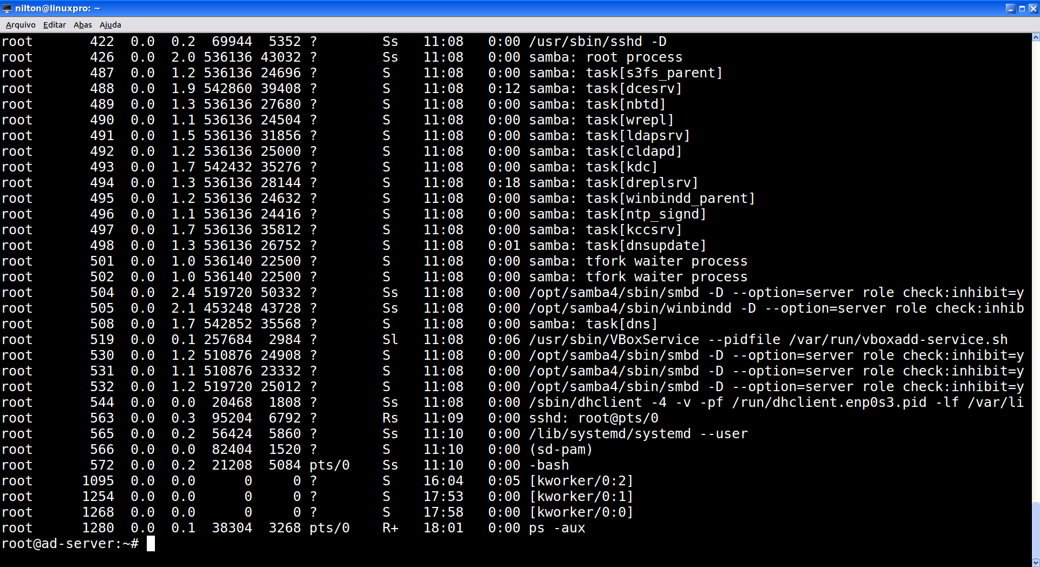
Figura 1: Saída do comando ps -aux
A Figura 1 mostra que após a execução ps -aux, foram listados alguns processos do Linux com o nome samba.

2.2.4.2. Instalação do Go-Samba4
Com o Samba 4.8.2 compilado, instalado e configurado, efetuamos a instalação do Go-Samba4 executando os comandos abaixo na sequência linha por linha.

# apt-get install -y git-core tree
# cd /opt/
# git clone https://github.com/jniltinho/go-samba4.git
# mv go-samba4/dist /opt/
# rm -rf go-samba4
# mv dist go-samba4
# chmod +x go-samba4/go_samba4
# cd /opt/go-samba4/
# tree -L 2

Após efetuar os passos acima, foram listados arquivos e pastas do sistema web Go-Samba4, conforme mostrado na Figura2 abaixo:
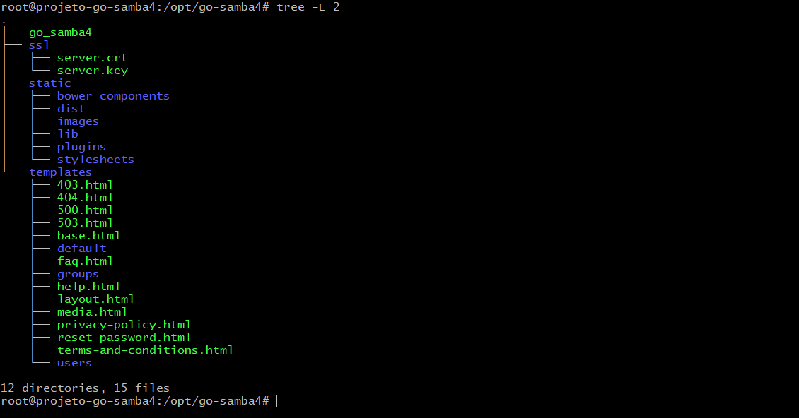
Figura 2: Lista de arquivos e pastas do sistema web Go-Samba4
A Figura 2 mostra o conteúdo da pasta /opt/go-samab4, que contém o binário do go-samba4 e as pasta de templates, ssl e static.

Após executar os comandos acima iniciamos o Go-Samba4 criando um arquivo chamado /etc/systemd/system/go_samba4.service, com o conteúdo abaixo:
[Unit]
Description=Go-Samba4 Daemon
After=syslog.target network.target
[Service]
WorkingDirectory=/opt/go-samba4
ExecStart=/opt/go-samba4/go_samba4 --server-prod --ssl
NonBlocking=true
[Install]
WantedBy=multi-user.target

E foram executados os comandos abaixo:
# systemctl daemon-reload
# systemctl enable go_samba4.service
# systemctl start go_samba4.service
# ps -aux| grep go_samba4

A Figura 3 abaixo, mostra saída dos comandos executados conforme descrito acima.
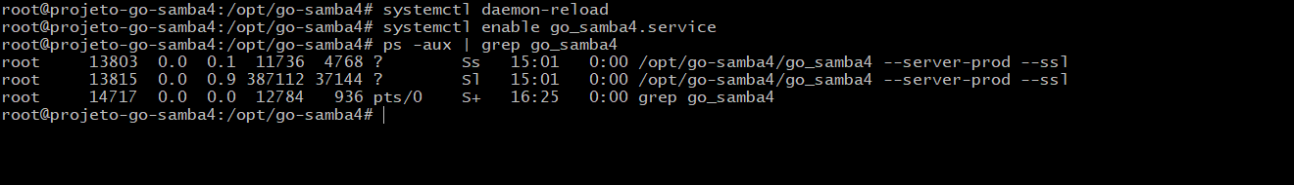
Figura 3: Lista o processo em runtime do binário do Go-Samba4 ativo no Servidor

3 RESULTADOS
Os objetivos propostos para o projeto foram: 1) criar uma interface fácil e útil para que o usuário final tenha uma maior compreensão na utilização do sistema proposto; 2) listar usuários e grupos; 3) criar usuários e grupos; 4) excluir usuários e grupos; 5) editar usuários; 6) habilitar e desabilitar usuários; 7) desenvolver páginas e formulários web em html, css e jquery e Layout do sistema e 8) criar documentação de instalação do sistema.
Dentre os objetivos propostos, apenas os itens 5) editar usuários e 6) habilitar e desabilitar usuários não foram desenvolvidos.
O desenvolvimento do sistema Go-Samba4 com o intuito de atingir os objetivos acima listados e concluídos, foi simples, pois tivemos como escolha utilizar sistemas baseados em Python que possui uma linguagem fácil e compatibilidade com outros softwares.
Após a instalação do Samba 4.8.2 e do Go-Samba4 podemos acessar o sistema web a partir de um navegador com acesso em https, modo seguro, para gerenciar os usuários e grupos.
Com tudo pronto e configurado deu-se início ao desenvolvimento, houve complicações no desenvolvimento do layout onde pôr fim foi decidido que iriamos utilizar um layout pronto, com isso o sistema já possuí a tela de login e as regras de acesso dos devidos usuários. Foi utilizado um projeto de template free feito com Boostrap chamado AdminLTE que está disponível no GITHUB no seguinte endereço https://github.com/almasaeed2010/AdminLTE, conforme mostrado na Figura 4.
A Figura 4 abaixo, mostra um exemplo funcional de uma tela de admin utilizando o Boostrap 3 que foi utilizado como base para criar a interface web de admin do Go-Samba4.

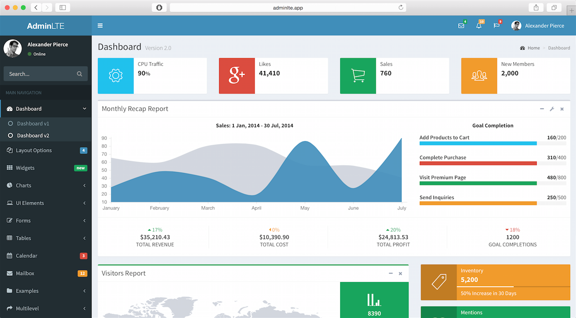
Figura 4: Tela de Template do projeto AdminLTE disponível no Github

3.1 Telas do Sistema

A Figura 5, mostra a tela de login, nessa tela é necessário colocar o login e senha do usuário administrador do Samba4.
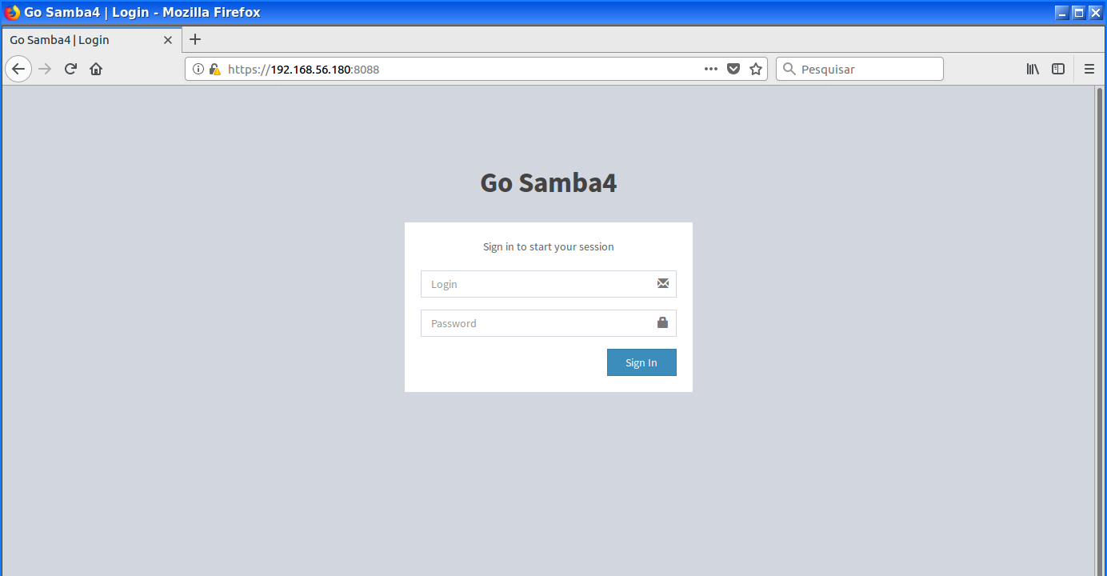
Figura 5: Tela de login inicial do projeto Go-Samba4

Após ter feito o login no sistema abre-se a tela inicial, nela está apresentado os gráficos e status do Servidor, conforme pode ser visto na Figura 6.
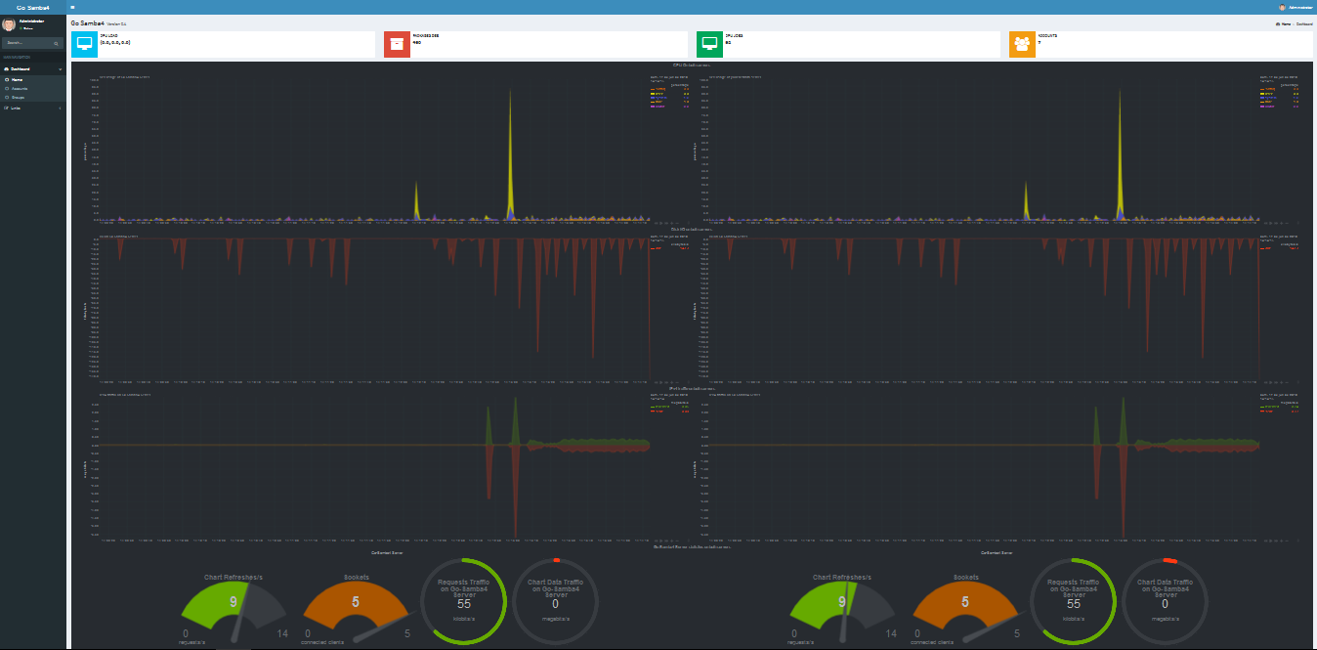
Figura 6: Tela inicial do dashboard com status do Servidor
A Figura 6, mostra a tela de dashboard inicial com status do servidor e os links de acesso para listar usuários e grupos e efetuar o logout do sistema.

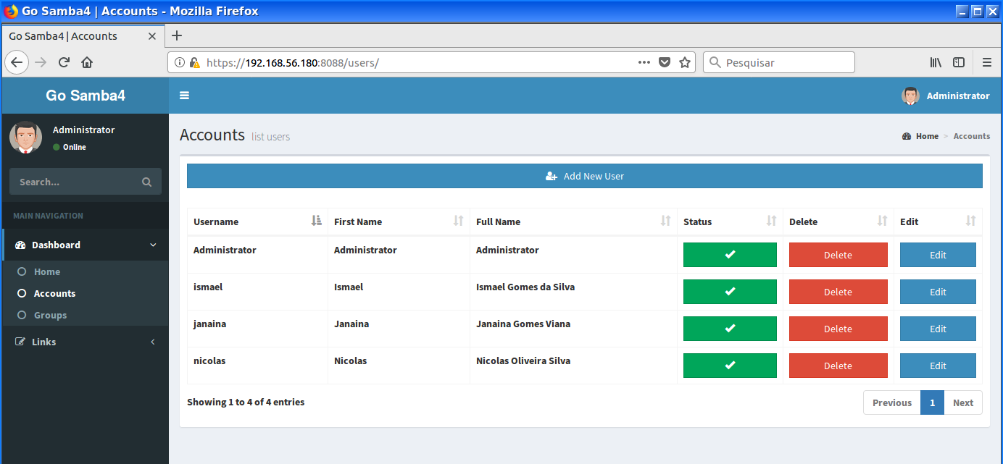
Figura 7: Tela onde é listado os usuários cadastrados no Samba 4
A Figura 7, mostra a tela que lista os usuários cadastrados, nessa tela há também a opção de adicionar e excluir usuários no Samba 4.

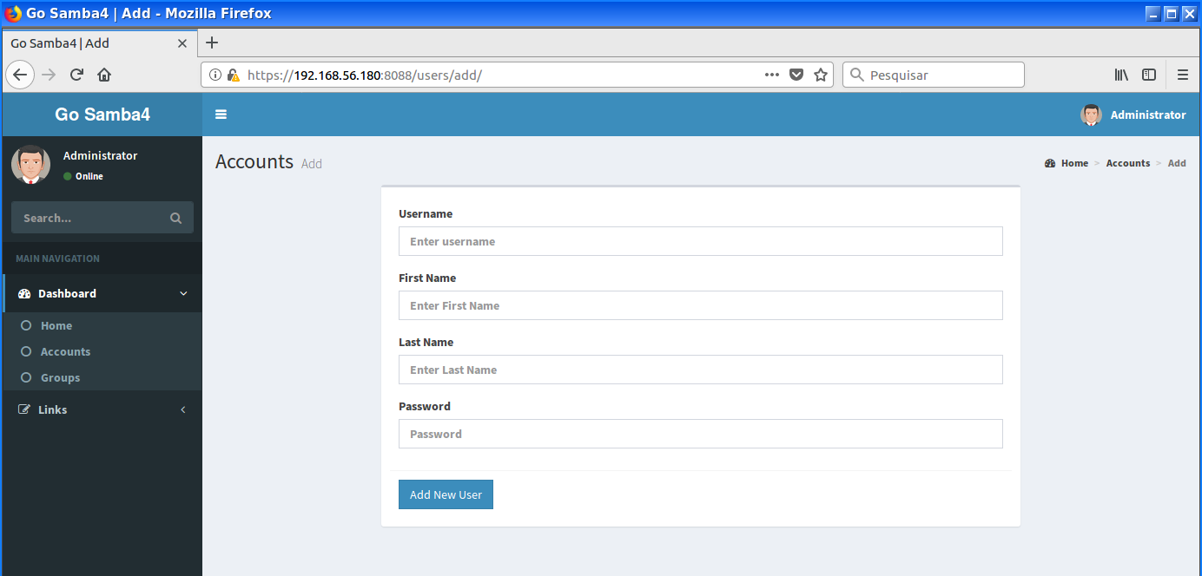
Figura 8: Tela onde cadastra usuários no Samba 4
A Figura 8, mostra a tela que efetua o cadastro dos usuários no Samba 4.

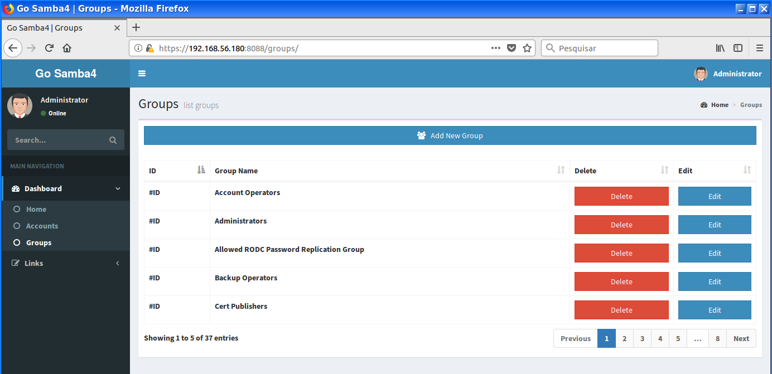
Figura 9: Tela onde é listado os grupos cadastrados no Samba 4
A Figura 9, mostra a tela que lista os grupos cadastrados, nessa tela tem a opção de adicionar e excluir grupos no Samba 4.

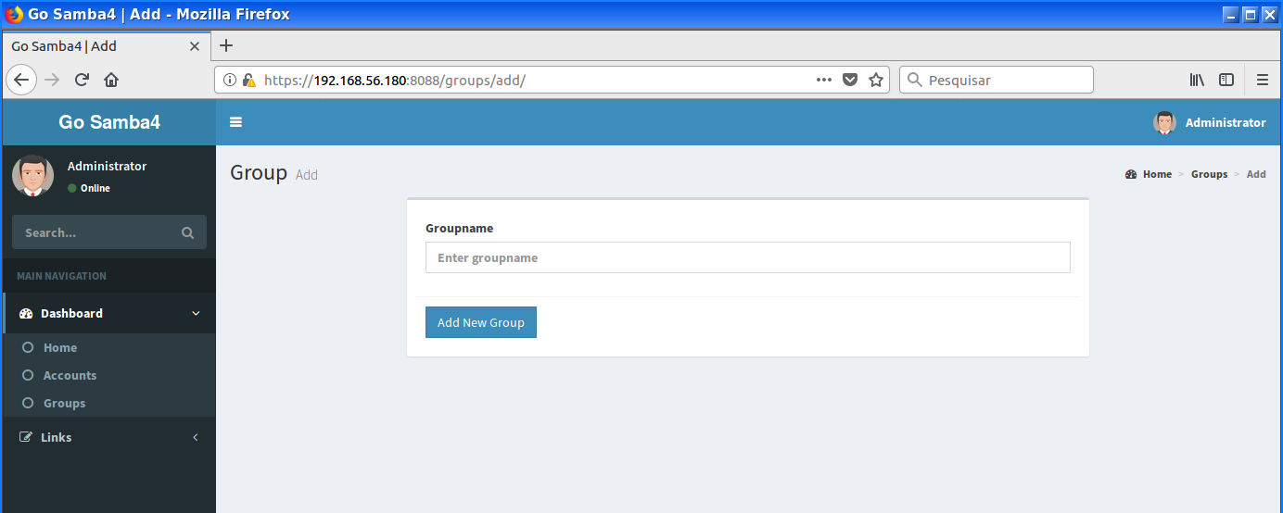
Figura 10: Tela de cadastro de grupos no Samba 4
A Figura 10, mostra a tela que efetua o cadastro dos grupos no Samba 4.

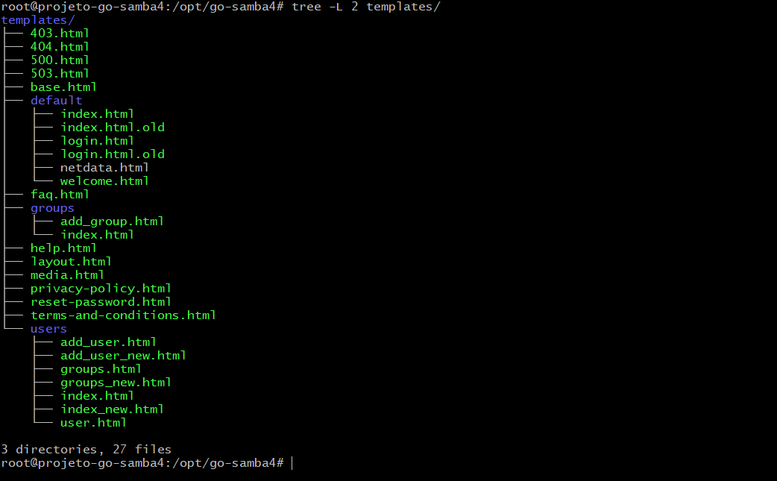
Figura 11: Lista da estrutura da pasta templates com as páginas html
Na Figura 11, é possível ver o conteúdo da pasta templates presente no projeto Go-Samba4 contendo os arquivos e formulários html que compõem parte do projeto.
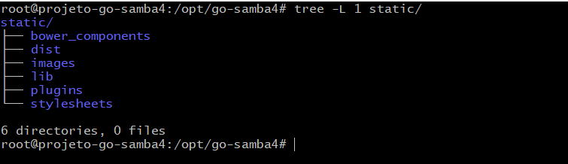
Figura 12: Lista a estrutura da pasta static com o css images e js
Na Figura 12, é mostrado a estrutura de arquivos estáticos contendo pastas e arquivos com imagens, css, js e plugins.

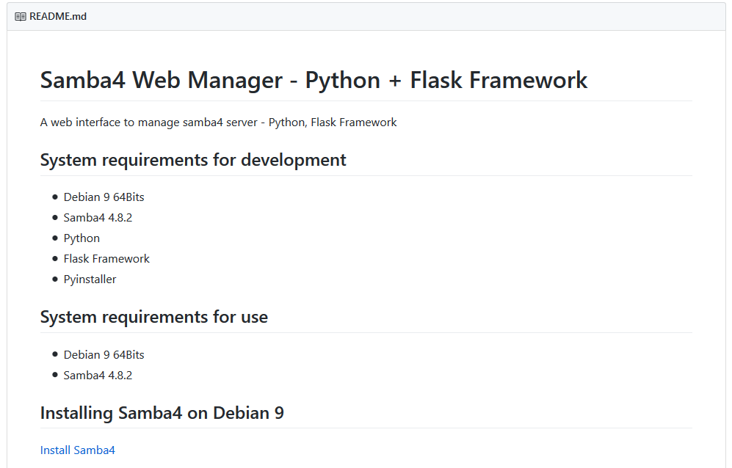
Figura 13: Tela de documentação de instalação do sistema
Na Figura 13, é descrito parte do procedimento para instalação do projeto Go-Samba4, o documento na integra encontra-se disponível no Github, no endereço https://github.com/jniltinho/go-samba4/blob/master/README.md.

4 ANÁLISE DOS RESULTADOS
Com o objetivo de fazer um sistema web intuitivo onde o usuário final não tenha a necessidade de digitar linhas de comando no software samba-tool, foi criado uma interface web onde todos os softwares utilizados iram rodar por traz do sistema sem que o usuário saiba.
O desenvolvimento da aplicação web, utilizando o Samba na versão 4.8.2 e a ferramenta framework flask, deixou o gerenciamento e gestão dos usuários e grupos ainda mais fáceis com a implementação do template AdminLTE que é totalmente responsivo. Visto que não havia nenhum sistema pronto ou em desenvolvimento anterior a este disponível para uso na internet até a publicação desse projeto. Vimos nessa linha de pesquisa uma oportunidade de desenvolver algo novo e até então revolucionário.
As figuras 11 e 12 mostraram o desenvolvimento do layout, das páginas e formulários que foram utilizados no sistema Go-Samba4. Conforme já mencionado acima, com a implementação do template AdminLTE que é totalmente responsivo e de fácil desenvolvimento, esta foi uma tarefa menos complexa.
Conforme mostrado nas figuras 7, 8, 9 e 10, a listagem, criação e exclusão de usuários e grupos no Go-Samba4 pode ser executada de forma simples e com rapidez e de forma totalmente responsiva e intuitiva, usando apenas um navegador, isso torna a tarefa que antes era bem complicado na linha de comando em algo extremamente simples.
Este projeto está tendo reconhecimento pelos usuários e desenvolvedores do Github tanto nacional como internacionais. Toda linha de pesquisa, atualizações do projeto, códigos fontes e documentação estão sendo hospedados no Github, no endereço https://github.com/jniltinho/go-samba4.
Por fim, alguns benefícios que o projeto possui, é a utilização do PyIntaller que oferece a possibilidade de gerar um binário executável sem haver a necessidade de instalação de bibliotecas Python ou quaisquer bibliotecas que estão no projeto, facilitando até mesmo aqueles usuários com menos experiencia na instalação de aplicações no Linux.
Pela parte Web buscamos utilizar ferramentas compatíveis com a linguagem Python onde tivemos uma ampla exploração no desenvolvimento, nos trazendo possibilidades nas quais ainda não havíamos pensados e futuramente aplica-las formando assim um projeto complexo sem a necessidade de “gambiarras” para um sistema fluido.

5 CONCLUSÃO
O desenvolvimento do projeto nos proporcionou a oportunidade de conhecer um ambiente novo, onde foi aplicado os conhecimentos adquiridos durante o curso de Ciência da Computação, contribuindo para o aprimoramento das atividades futuras.
Os estudos realizados durante todo o projeto revelaram que o sistema proposto quando implementado agregará benefícios substanciais para a administração de rede. O uso do Active Directory, principal serviço disponibilizado pelo Samba funciona centralizando as informações de usuários, grupos, computadores, impressoras e políticas de acesso e segurança.
O framework Flask nos proporcionou um ágil desenvolvimento devido as propriedades de linguagem Python.
O sistema de template AdminLTE feito com boostrap 3 facilitou a criação das telas web, usando tal sistema focamos no desenvolvimento das funções e módulos para gestão dos usuários e grupos no backend do projeto.
Esse projeto foi iniciado no ano de 2013 com o nome de smb4manager, seu código fonte está disponível no Github nesse link https://github.com/jniltinho/smb4manager, desenvolvido em Python, juntamente com as libs Python e do Samba 4.
O projeto feito para o TCC foi renomeado para Go-Samba4. No início do TCC, decidimos reescrever todo o projeto em outra linguagem de programação (Golang), por causa da portabilidade da linguagem, fazendo com que um único binário seja usado para quase todas as distribuições Linux.
Em virtude da dificuldade na reescrita das funções e métodos para Golang, voltamos atrás e optamos por manter o projeto em Python, mas agora usando um empacotador chamado Pyinstaller para gerar um único binário, facilitando a instalação do software no Servidor.
Como em função do tempo para entrega deste trabalho não foi possível desenvolver os itens 5) editar usuários e 6) habilitar e desabilitar usuários propostos como objetivo deste trabalho, deixamos como sugestão para projetos futuros, o desenvolvimento destas implementações, além de melhorias no projeto como:
- Internacionalização para a língua Inglesa da documentação e todos os procedimentos;
- Criação de uma API JSON em Python e Flask para interagir diretamente com os módulos do Samba 4 em Python;
- Backup da base de dados do Samba 4 pela interface gráfica do Go-Samba4;
- Criar gestão de compartilhamento de pastas;
- Criação de GPO pela interface web do Go-Samba4;
- Upgrade do software Samba 4 diretamente via interface web do Go-Samba4;

6 REFERÊNCIAS BIBLIOGRÁFICAS
Joélson E. de Almeida, Alexssandro C. Antunes, Jéferson M. de Limas - Instituto Federal De Educação, Ciência e Tecnologia Catarinense
http://sombrio.ifc.edu.br/download/redes/TCC_2013/ARTIGO_Joelson.pdf
https://wiki.samba.org/index.php/User_Documentation
https://www.gta.ufrj.br/grad/01_2/samba/smbcifs.htm
https://en.wikipedia.org/wiki/Samba_(software)
https://sambaxp.org/archive_data/SambaXP2013-DATA/wed/Michael_Adam_Stefan_Metzmacher-Samba4.pdf
https://wiki.samba.org/index.php/Package_Dependencies_Required_to_Build_Samba
https://wiki.samba.org/index.php/Setting_up_Samba_as_an_Active_Directory_Domain_Controller
https://wiki.samba.org/index.php/Adding_users_with_samba_tool
https://pt.wikipedia.org/wiki/Python
https://pt.wikipedia.org/wiki/Flask_(framework_web)
https://pyinstaller.readthedocs.io/en/v3.3.1/
https://www.pyinstaller.org
https://pt.wikipedia.org/wiki/Aplica%C3%A7%C3%A3o_web
https://adminlte.io/
https://github.com/almasaeed2010/AdminLTE
https://getbootstrap.com/docs/4.1/getting-started/introduction/
http://getbootstrap.com/
https://pt.wikipedia.org/wiki/JQuery
https://en.wikipedia.org/wiki/VirtualBox
https://pt.wikipedia.org/wiki/VirtualBox

FOLHA DE APROVAÇÃO DO PROJETO

Tobias Gomes Santos Ra: 914116276
José Nilton de Oliveira Silva Ra: 914112464

SISTEMA WEB DE GESTÃO DE Usuários DO SAMBA4 – GO-SAMBA4
SISTEMA WEB DE GESTÃO de USUÁRIOS DO SOFTWARE SAMBA4

Projeto de Pesquisa e Desenvolvimento apresentado ao curso de Bacharelado em Ciência da Computação da Universidade Nove de Julho como requisito parcial para obtenção do grau de Bacharel em 2018, sob a orientação do Prof. Dr. Leandro Zerbinatti

Data: ____/____/____ | ____________________________________________  Assinatura do professor orientador

Observações: _____________________________________________________
___________________________________________________________________
___________________________________________________________________
___________________________________________________________________
___________________________________________________________________

ANEXOS

